Modelo de la base de daDEs.
ENERO DE 2017


1 Diagrames de modelo de dades 3
1.1 Diagrama principal 3
1.2 Diagrama administració remota. 5
1.3 Diagrama arxius. 6
1.4 Diagrama històric. 7
1.5 Diagrama altres taules. 7
2 LListat de taules. 9
3 Diagrames principals subsistemes 12
3.1 Unitats Administratives 13
3.2 Fitxes Informatives 14
3.3 Procediments/ Tràmits administratius 15
3.4 Normatives 16
3.5 Usuaris 17

Diagrames de modelo de dades

Diagrama principal

Presentació del model de la base de dades de rolsac 1.5. Les relacions amb les taules RCS_HISTOR, RCS_ARCHIV i RCS_ADMREM amb la resta de taules s'obviaran per poder realitzar un model entendible. Les relacions amb les 3 taules excloses es mostressin en dos models separats als apartats posteriors. També s'inclouen taules que no tenen relació amb cap altra taula i s'utilitzen com a diccionari.
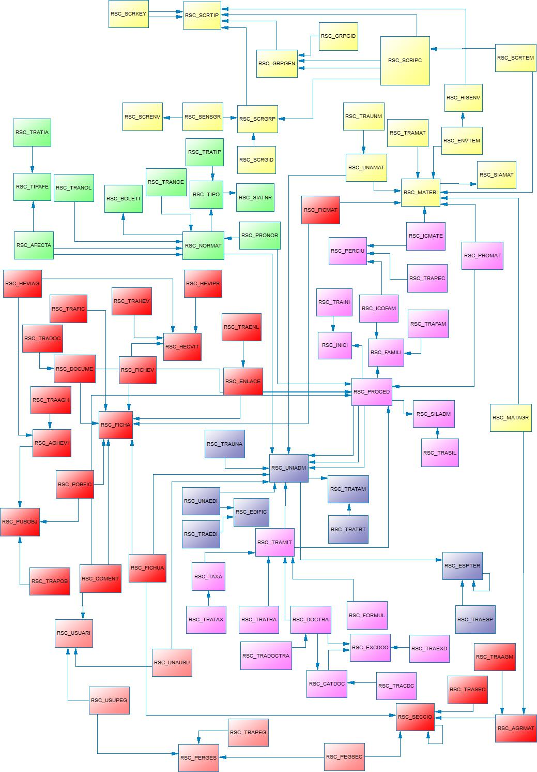

Diagrama administració remota.
Modelatge de les taules que es relacionen amb la taula RCS_ADMREM.
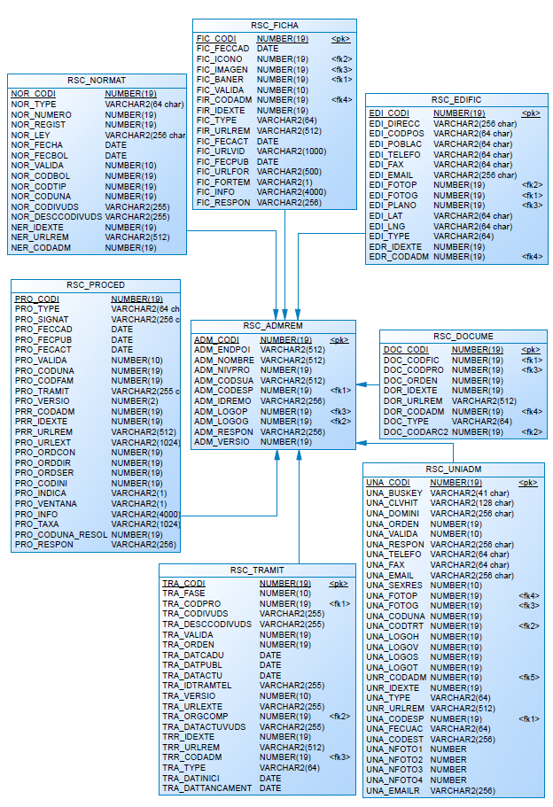

Diagrama arxius.
Modelatge de les taules que es relacionen amb la taula RCS_ARCHIV.
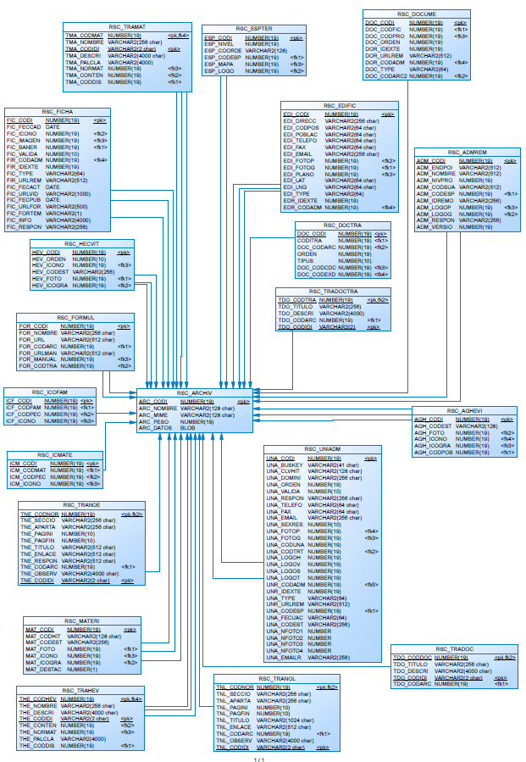

Diagrama històric.
Modelatge de les taules que es relacionen amb la taula RCS_HISTOR.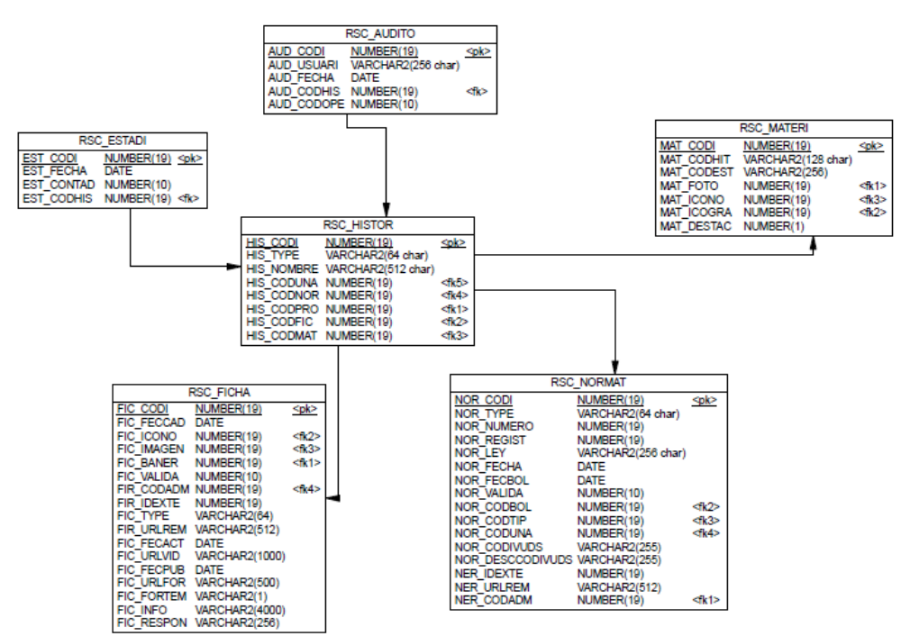

Diagrama altres taules.
Modelatge de les taules que no es relacionen amb ninguna taula.

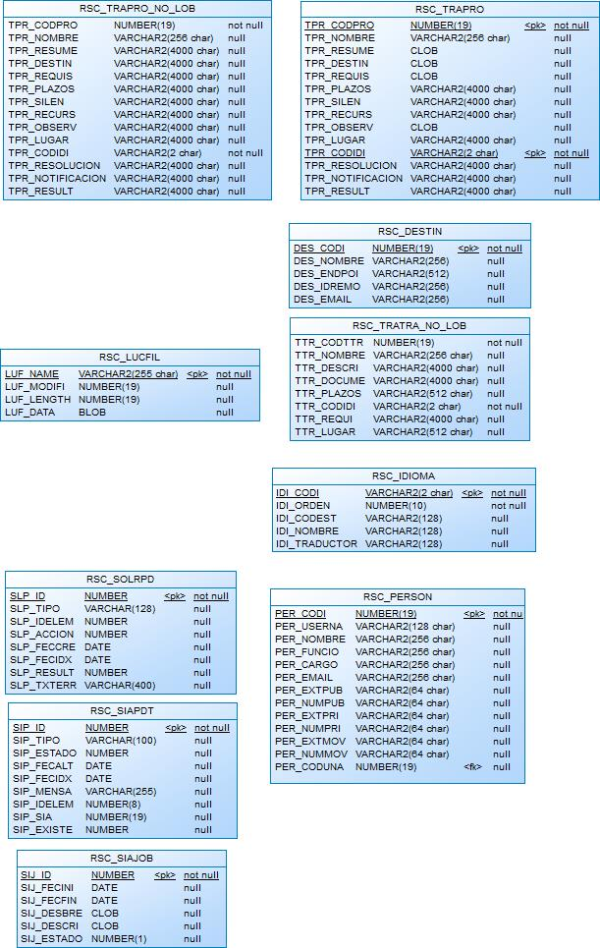

LListat de taules.
A continuació es mostren les taules del model de dades amb una descripció:

Nom | Comentari
RSC_ADMREM | Administració remota
RSC_AFECTA | Afectació
RSC_AGHEVI | Agrupació Fet Vital
RSC_AGRMAT | Agrupació Matèria
RSC_ARCHIV | Arxius
RSC_AUDITO | Auditoria
RSC_BOLETI | Butlletí
RSC_CATDOC | Catàleg Document
RSC_COMENT | Comentari
RSC_DESTIN | Destinatari
RSC_DOCTRA | Document Tràmit
RSC_DOCUME | Document
RSC_EDIFIC | Edifici
RSC_ENLACE | Enllaç
RSC_ENVTEM | Temes.
RSC_ESPTER | Espai Territorial
RSC_ESTADI | Estadístiques
RSC_EXCDOC | Excepció Documentació
RSC_FAMILI | Família
RSC_FICHA | Fitxa
RSC_FICHEV | Relaciona Fitxa i Fet Vital
RSC_FICHUA | Relaciona Fitxa i Unitat Administrativa
RSC_FICMAT | Fitxa Matèria
RSC_FORMUL | Formulari
RSC_GRPGEN | Grup genèric de subscripció.
RSC_GRPGID | Traducció del grup genèric de subscripció.
RSC_HECVIT | Fet vital
RSC_HEVIAG | Fet Vital Agrupació
RSC_HEVIPR | Fet Vital Procediment
RSC_HISENV | Històric de envio.
RSC_HISTOR | Històric
RSC_ICMATE | Icono Matèria
RSC_ICOFAM | Icono Família
RSC_IDIOMA | Idioma
RSC_INICI | Iniciació
RSC_LUCFIL | Fitxer Lucene
RSC_MATAGR | Matèria Agrupació
RSC_MATERI | Matèria.
RSC_NORMAT | Normativa
RSC_PEGSEC | Relaciona Perfil Gestor i Secció
RSC_PERCIU | Perfil Ciutadà
RSC_PERGES | Perfil Gestor
RSC_PERSON | Persona
RSC_POBFIC | Relaciona Públic Objectiu i Fitxa
RSC_POBPRO | Relaciona Públic Objectiu i Procediment
RSC_PROCED | Procediment
RSC_PROMAT | Relaciona Procediment amb Matèria
RSC_PRONOR | Relaciona Procediment amb normativa
RSC_PUBOBJ | Públic Objectiu
RSC_SCRENV | Envio subscripció.
RSC_SCRGID | Traducció de Grupo de subscripció.
RSC_SCRGRP | Grup de subscripció.
RSC_SCRIPC | Subscriptor.
RSC_SCRKEY | Activació de la subscripció.
RSC_SCRTEM | Temes subscriptor. Relaciona les matèries amb les subscripcions.
RSC_SCRTIP | Tipus de subscripció.
RSC_SECCIO | Secció
RSC_SENSGR | Grup de subscripció de envios, relaciona los envios con los grups de subscripció.
RSC_SIAJOB | Pendent de processar cap a SIA.
RSC_SIAPDT | Taula amb les dades pendents d’enviar cap a SIA.
RSC_SOLJOB | Pendent processar en Solr.
RSC_SOLRPD | Taula amb les dades pendents o processats cap a Solr.
RSC_TAXA | Taxa
RSC_TIPAFE | Tipus Afectació
RSC_TIPO | Tipus
RSC_TRAAGH | Traducció Agrupació Fet Vital
RSC_TRAAGM | Traducció Agrupació Matèria
RSC_TRACDC | Traducció Catàleg Document
RSC_TRADOC | Traducció Document
RSC_TRADOCTRA | Traducció Documentació Tràmit
RSC_TRAEDI | Traducció edifici
RSC_TRAENL | Traducció enllaç
RSC_TRAESP | Traducció Espai Territorial
RSC_TRAEXD | Traducció Excepció Documentació
RSC_TRAFAM | Traducció Família
RSC_TRAFIC | Traducció Fitxa
RSC_TRAHEV | Traducció Fet Vital
RSC_TRAINI | Traducció Iniciació
RSC_TRAMAT | Traducció matèria.
RSC_TRAMIT | Tràmit
RSC_TRANOE | Traducció Normativa Externa
RSC_TRANOL | Traducció Bolletí
RSC_TRAPEC | Traduccions Perfil Ciutadà
RSC_TRAPEG | Traducció Perfil Gestor
RSC_TRAPOB | Traducció Públic Objectiu
RSC_TRAPRO | Traducció Procediment
RSC_TRAPRO_NO_LOB | Traducció Procediment (sense lob)
RSC_TRASEC | Traducció Secció
RSC_TRATAM | Tractament
RSC_TRATAX | Traducció Taxa
RSC_TRATIA | Traducció Tipus Afectació
RSC_TRATIP | Traducció Tipus
RSC_TRATRA | Traducció Tràmit
RSC_TRATRA_NO_LOB | Traducció Tràmit (sense lob)
RSC_TRATRT | Traducció Tractament
RSC_TRAUNA | Traducció Unitat Administrativa
RSC_TRAUNM | Traducció Unitat material.
RSC_UNAEDI | Relaciona Unitats Administratives i Edifici
RSC_UNAMAT | Unitat matèria.
RSC_UNAUSU | Relaciona Unitat Administrativa i Usuari
RSC_UNIADM | Unitat administrativa
RSC_USUARI | Usuari
RSC_USUPEG | Relaciona Usuari i Perfil Gestor

Diagrames principals subsistemes
A continuació es mostren els diagrames ampliats per als principals subsistemes.

Unitats Administratives
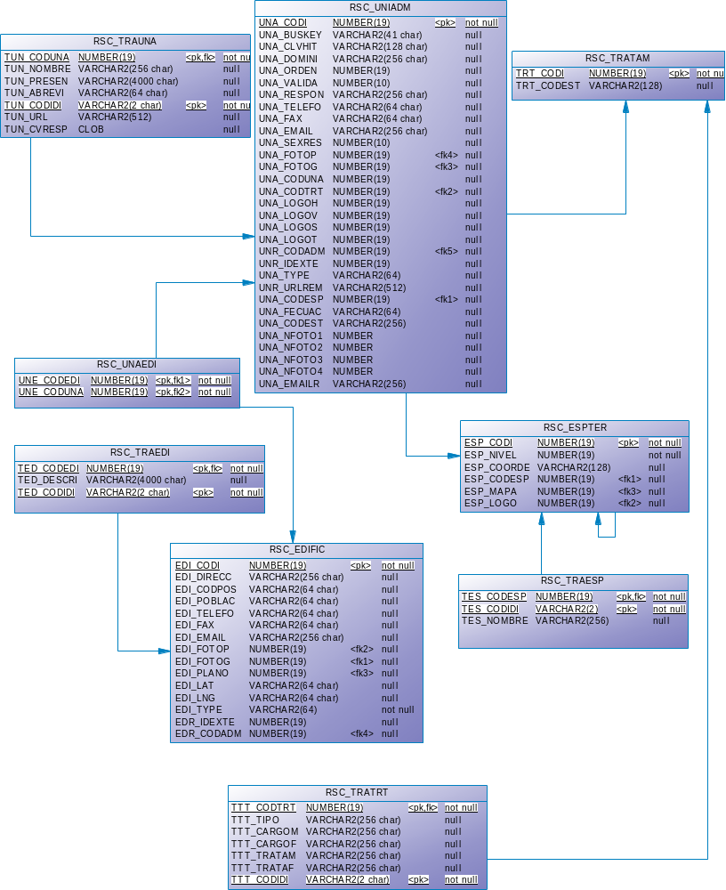

Fitxes Informatives
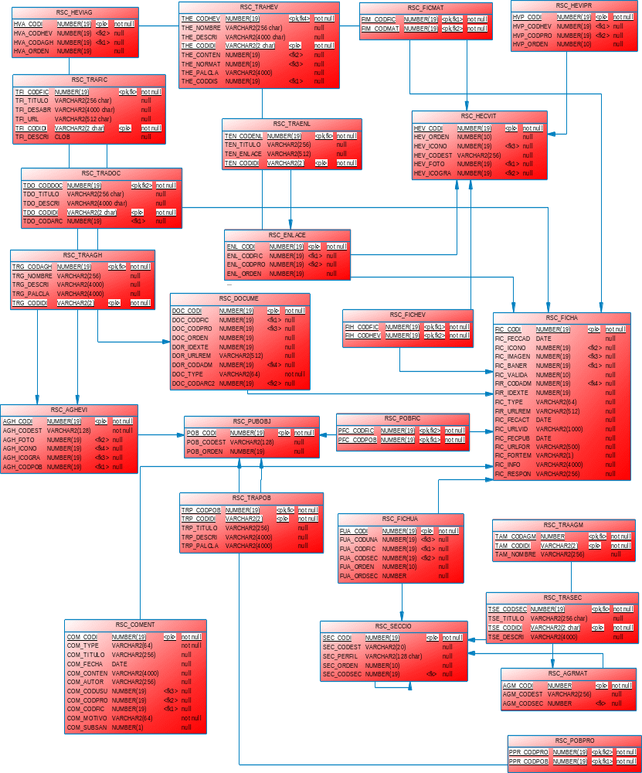

Procediments/ Tràmits administratius
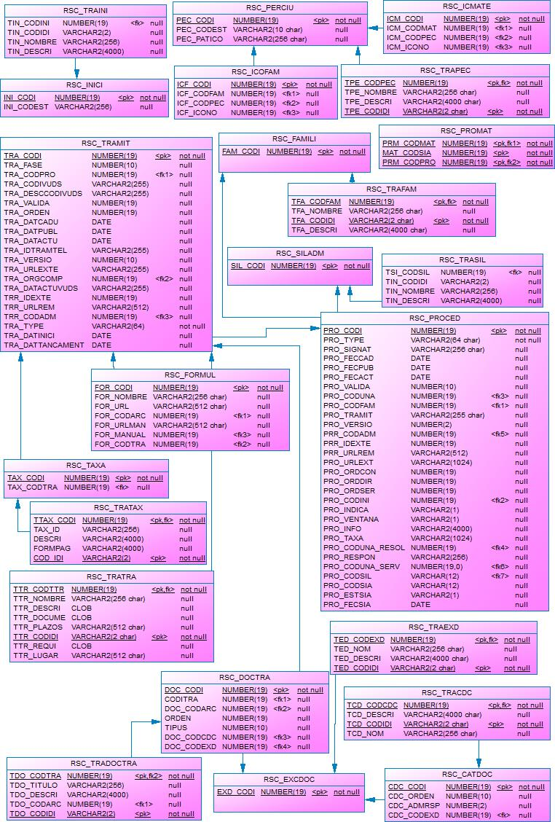

Normatives
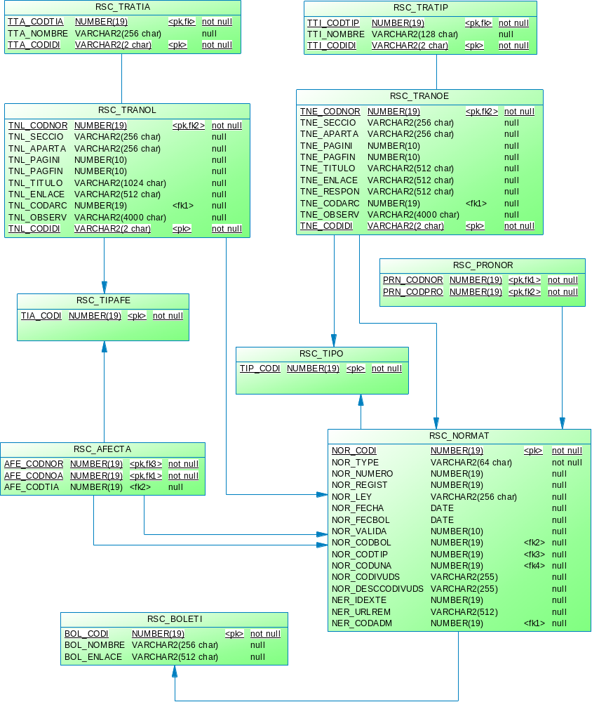

Usuaris

